und Trottoirs |  |  | Benützung verboten
gestattet |  |  | Benützung gestattet
 |  |  | Benützung gestattet
 | gestattet
 | verboten
  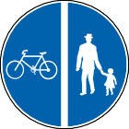  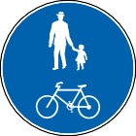 | Benützung obligatorisch

Benützung obligatorisch

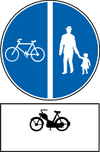
freiwillig
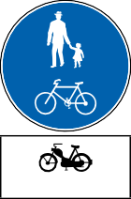
freiwillig
freiwillig

Benützung obligatorisch


verboten

verboten
verboten
Fahren verboten

gestattet | Fahren im Schritt-tempo gestattet
 | Fahren verboten
 | Fahren gestattet
 | Fahren gestattet
E-Bike gestattet | Fahren gestattet

gestattet | Fahren gestattet
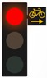 | Rechtsabbiegen bei Rot gestattet (kein Vortritt)

